Ошибка HTTP подключения к системе
- Необходимо убедиться что адрес 172.16.5.42 (http://covidnn.mznn.ru/1cbase) доступен командой ping (пуск – выполнить – cmd, ping 172.16.5.39)
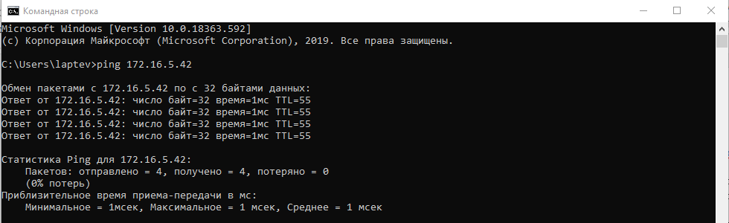
- Если ip адрес 172.16.5.42 пингуется, но «возникает ошибка HTTP подключения к системе», то скорее всего проблема в том, что стоит автоматическое получение dns адресов в свойствах подключения ipv4 и dns адреса 172.16.0.100 и 101 не прописываются автоматически программой vipnet client, а доступ к базе прописан по имени http://covidnn.mznn.ru/1cbase. В таком случае необходимо вручную добавить dns адреса в свойствах вашего подключения.
Переходим в «панель управления» (пуск – панель управления)
Нажимаем на «Сеть и Интернет»
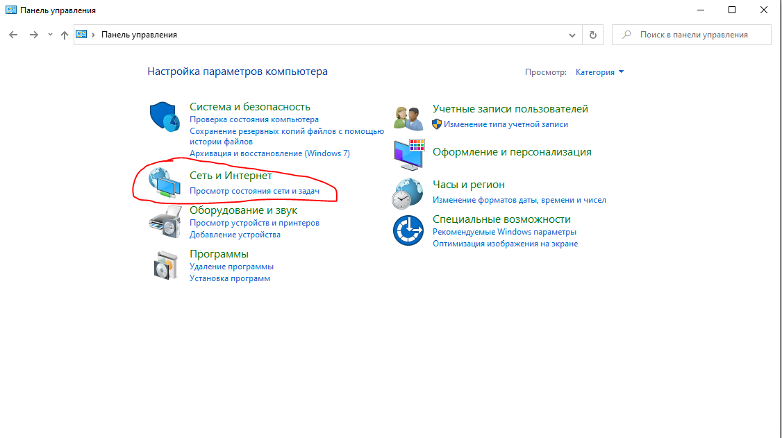
Нажимаем на «Центр управления сетями и общим доступом»
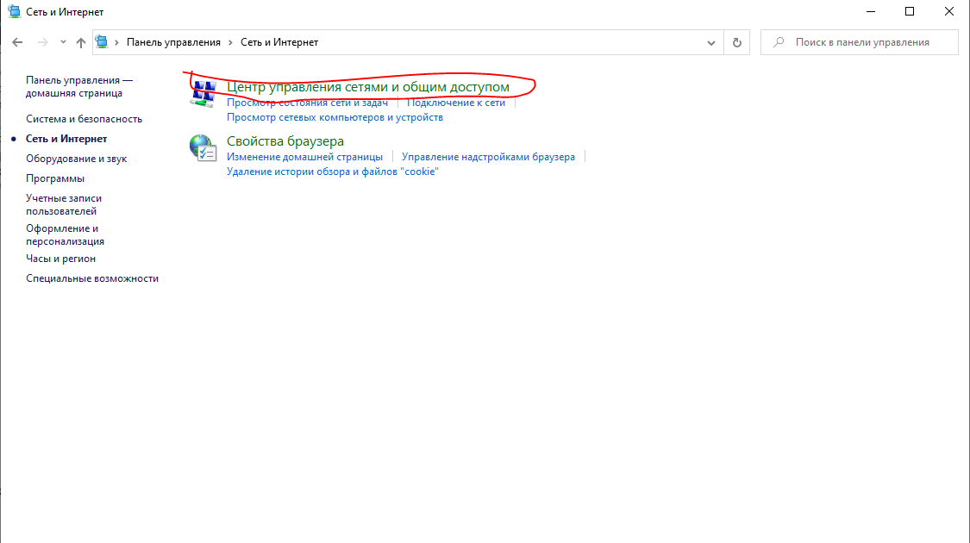
Нажимаем на «Ethernet»
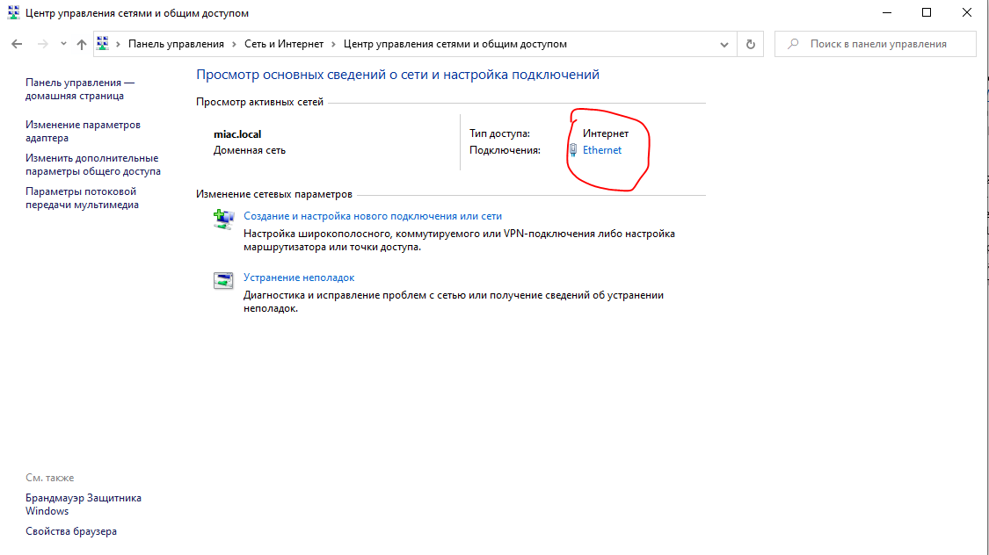
Нажимаем на «Свойства»
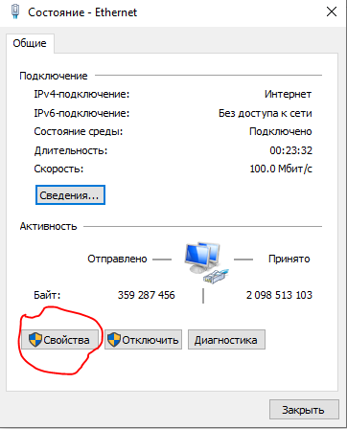
Выбираем «IP версии 4 (TCP/IPv4)» и нажимаем «Свойства»
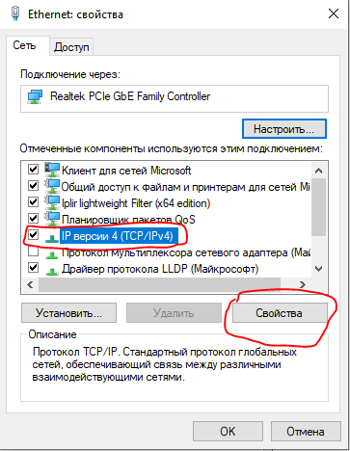
Нажимаем «Использовать следующие адреса DNS-северов» и вводим значения как на скриншоте.
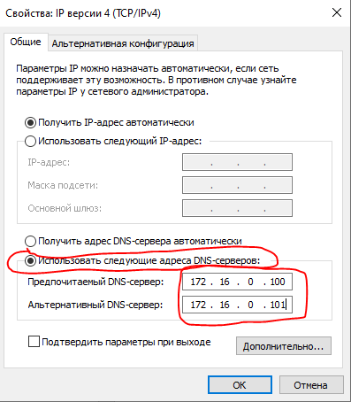
Либо, если у Вас уже вписаны какие-либо локальные dns адреса, то нажимаем кнопочку «Дополнительно»
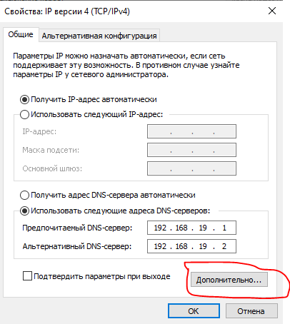
Переходим во вкладку «DNS» и нажимаем «Добавить»
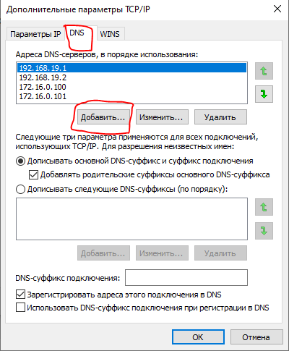
И добавляем 172.16.0.100 и 172.16.0.101.
Нажимаем «ОК», «ОК».
- ЛИБО зайти в тонкий клиент 1с, выбрать базу ИС РЛПК, нажать кнопочку «Изменить» и изменить адрес базы с http://covidnn.mznn.ru/1cbase на http://172.16.5.42/1cbase. Но данный способ не рекомендуется, т.к. ip адрес может меняться, а доменное имя меняться не будет.
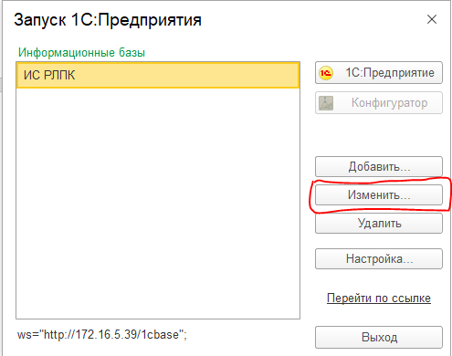
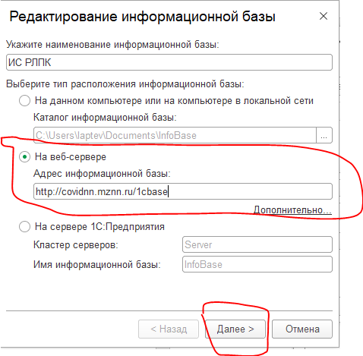
Вводим адрес базы как показано на скриншоте и нажимаем «Далее»
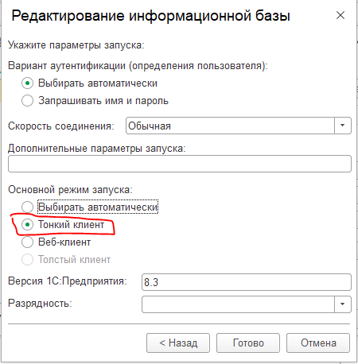
Основной режим запуска «Тонкий клиент» и нажимаем «готово»
- Ещё один способ который можно использовать, но также не рекомендуется, это сделать запись в файле «hosts» 172.16.5.42 covidnn.mznn.ru, но за этим лучше обратиться к Вашему системному администратору.
- Если ip адрес НЕ пингуется:
- убедиться запущен ли vipnet монитор
- убедиться что в защищённой сети доступен cm_hw2000 (находим его вбив 2000 в строку поиска внизу монитора, выбираем и нажимаем ф5) - в случае если координатор не доступен, то позвонить 435-57-29 Лаптев Андрей Александрович;
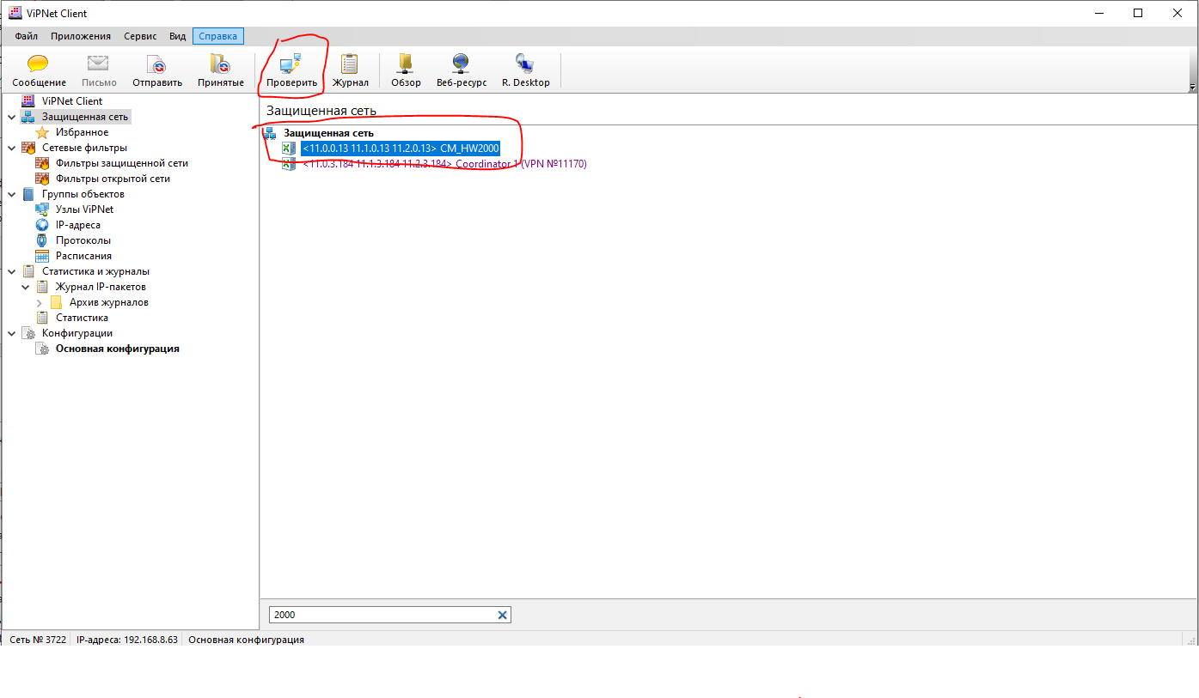
Выбираем CM_HW2000 и нажимаем кнопку «Проверить».
- убедиться что в cm_hw2000 прописан туннель 172.16.5.42 (находим его вбив 2000 в строку поиска внизу монитора, нажимаем 2 раза, переходим во вкладку туннель ищем, если нет, то нажимаем «добавить» вводит ip, нажимаем «ОК»), если после этого ip пингуется, но база не открывается переходим к пункту 2.
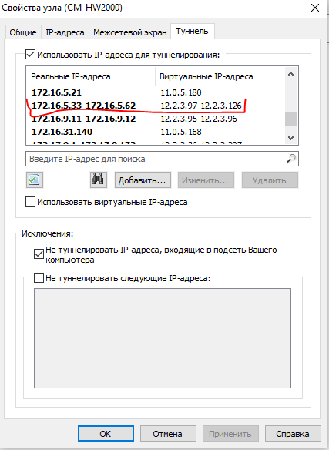.

Если ничего из этого Вам не помогло, то напишите об этом в техподдержку и приготовьте программу для удалённого доступа к Вашему компьютеру «anydesk» https://anydesk.com/ru

Необходимо скачать и установить программу, и приготовить номер из 9 цифр для подключения к вашему компьютеру
